韦雄广西名中医学术经验传承工作
跟师笔记
继承人姓名 | 南小利 | 指导老师姓名 | 韦雄
记录内容：性别：女
年龄：57岁
身高/体重：158/104斤
主诉(主要症状)：汗出过多4年，白天为主，稍微喝点温水汗如雨下，夜间无汗。
其他病史/药物史/手术史：自服玉屏风、黄芪精无效。自诉有多汗

1、饮食情况(胃口怎样/爱吃凉的/热的)：不怎么吃冰冷的
2、睡眠情况(睡不着/容易醒/梦多…)：难入睡
3、大便情况(是否每日排便/几次/颜色/是否成型…)：每天1次，稍粘
4、小便情况(颜色<正常为淡黄色>/尿不尽/排不出...)：偏黄
5、精神情绪状态(精神/犯困/无力/烦躁…)：爱生气，但刻意压制不发火。
6、有无胸闷心慌气短：无胸闷气短
7、有无出汗(该流汗的时候/不该流汗的时候)：汗出过多，白天为主。
8、有无怕风：无怕风
9、有无怕冷/怕热：怕热
10、有无四肢冰凉/手脚冰凉：晚上8点以后稍感脚凉
11、有无口苦(晨起/整天)：无口苦
12、有无口干(晨起/整天)：无明显口干，因为平时不自觉在喝水，每天3000ml
13、异常口干时想不想喝水/喝水能否解渴：口干时想喝水，可以解渴
月经周期是否规律(提前/推迟/不定）：已经绝经
舌质暗沉，苔薄黄（如下图），脉沉。
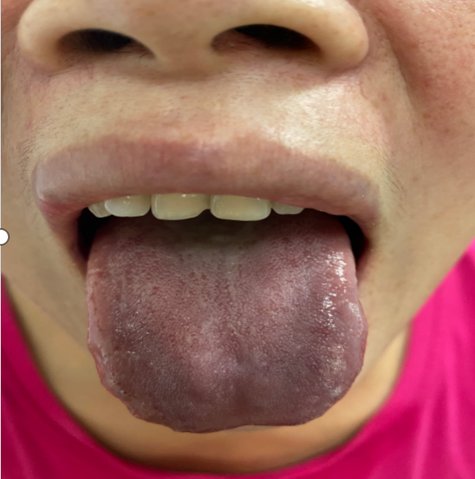
处方：桃核承气汤加减
桃仁（去⽪尖）30g、大黄30g、桂枝15g（去⽪）、⽢草15g（炙）、芒硝15g。

复诊：患者汗出稍好转。舌红，苔白（如下图），脉细。

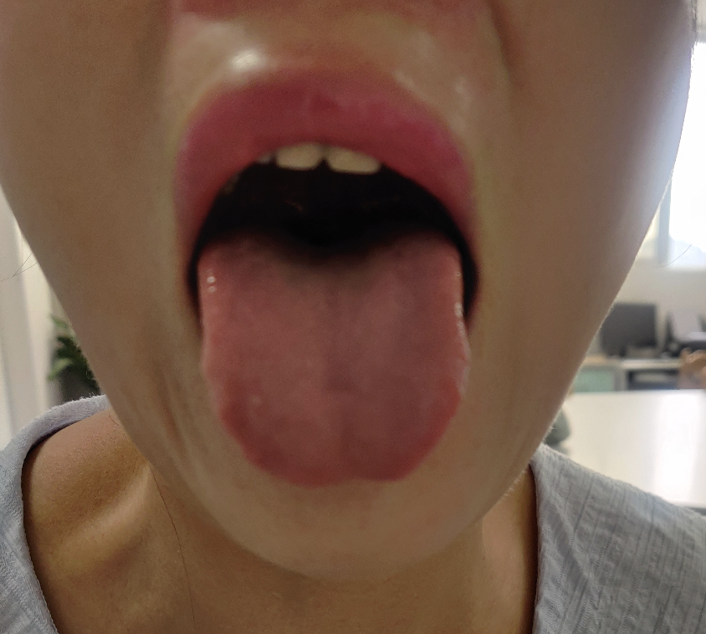

签名：南小利
2024 年 6月26日
指导老师批阅意见：舌象暗沉，青紫表示淤血很重，主诉：流汗，不怕风，不怕冷，患者就是淤血卡住，运化不开，最重要的就是他想发脾气，但是压制住了，这个叫其人如狂，其人如狂就是桃核承气汤的症状，把淤血给它化开，有可能就会出现桂枝汤的症状，怕风，流汗，所以说先用桃核承气汤把淤血通开，第二步，桂枝汤加减。

签名：韦雄
2024年6 月27日

